讲 稿

信令模块结构
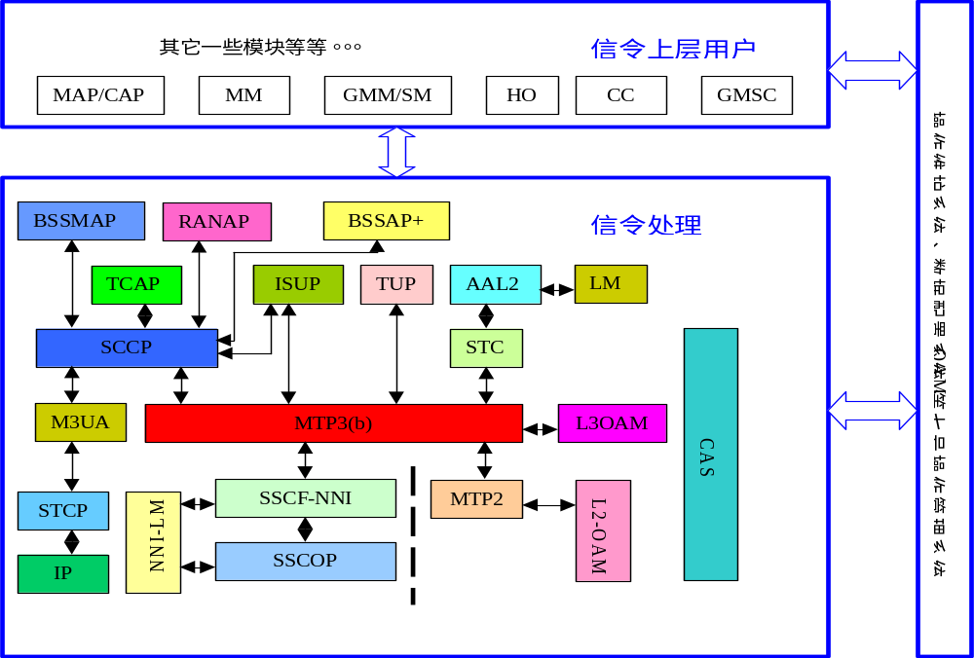
信令子系统内部模块结构

- 信令部分软件模块分为呼叫相关和呼叫无关两大类：呼叫相关的模块为TUP、ISUP、CAS，TUP、ISUP承载在MTP3上，而CAS是E1将随路信令解出形成内部信令，通过HDLC连接到T网，由T网交换到COMM板，再分发到相应的SP，T网与COMM板间通过HDLC通讯；呼叫无关部分又分为链路层和网络层软件模块，链路层有MTP2和SSCF-NNI、SSCOP、LM等软件模块，网络层分为SCCP、RANAP、STC、AAL2、MTP3、TCAP等协议软件模块和A接口的BSSMAP协议。

- 图中功能模块的介绍：
SSCOP： 根据信令用户所要求的功能，SSCOP实现在一条PVC上建立连接，可靠地传递信令消息。
SSCF-NNI：协助SSCOP完成链路级功能，实现MTP3消息的传递。
LM：为SSCOP和SSCF实现链路的监控和管理功能。
MTP2：实现窄带链路级功能。
MTP3：完成信令消息管理和信令网络管理。承载在MTP2或SSCF-NNI上.
L2OAM和L3OAM：通过MTP3/MTP2实现信令网管理功能。
MTC：完成AAL2到MTP3的适配。
ALL2：用于管理面向CS域的AAL2连接。
SCCP：具有全局路由功能，为上层用户提供有连接和无连接消息的传递。承载在MT上，可以通过gt， dpc＋ssn进行寻址。
TCAP；事务处理应用部分，为上层用户承载在SCCP（无连接消息）上提供适配。
RANAP： 实现Iu口资源的管理，为上层业务提供传递业务信令的通道，并指配Iu口RAB。使用SCCP面向连接业务和无连接业务。
BSSAP： 实现A接口资源的管理，为上层电路业务提供业务信令传输的通道，并指配A口电路。使用SCCP面向连接业务或无连接业务。
BSSAP+：实现Gs口协议，为VLR和SGSN的关联提供服务。
TUP：电话用户部分，实现局间电话呼叫控制功能。承载在MTP3上
ISUP：ISDN用户部分：实现局间呼叫控制功能，既可以用于传递语音，也可以实现其它业务例如2B+D或30B+D等。承载在MTP3上
CAS：中国一号信令，完成局间呼叫功能。

TUP、ISUP

2.1 概述

2.1.1 TUP和ISUP的 比 较
TUP/ISUP是七号信令的用户部分（UP），属于OSI模型中的应用层功能。它们利用MTP/SCCP提供的消息传递能力，在交换局间传送控制信息，完成两个作用：1、呼叫的接续、维持和释放；2、电路的维护管理。
TUP和ISUP之间有着许多不同之处，列举如下。
－TUP仅支持电话业务。ISUP不但支持电话业务，还支持非话业务。
－TUP的消息数量多，内容简单。ISUP的消息数量少，内容丰富。
－TUP的消息格式是针对不同消息逐个定义的。ISUP的消息格式则采用统一的八位位组堆栈形式。
－TUP主要考虑国际应用。ISUP兼顾国际和国内应用，编码留有充分余地。
－TUP选路标识中的SLS借用CIC的低四位表示。ISUP选路标识中的SLS独立。
－ISUP还具有一些特有的增强功能，如支持端到端信令、n*64kb/s接续和消息分段等功能。
但从总体上看，TUP和ISUP完成的功能基本相同。因此在下面的介绍中，除非特别指明，一般不加以区分。

2.1.2 TUP和ISUP的 消 息 格 式
－ TUP消息展开
信号信息 H₁ H₀ CIC OPC DPC

8n(n>=2) 4 4 16 24 24
首先发送
的比特

－ ISUP消息展开

DPC
(3*8)

OPC
(3*8)

SLS(1*8)

CIC(2*8)

消息类型编码(1*8)

必备固定部分F
(n*8)

必备可变部分V
(n*8)

任选部分O
(n*8)
比特发送顺序
八位位组发送顺序

注意：ISUP消息是作为8位位组堆栈的形式展开的，这一点不同于TUP。

2.1.3 TUP和ISUP的 消 息 一 览
注：
1、TUP/ISUP的FOT仅在国际接口局使用，在国内应用OPR代替。
2、TUP/ISUP的CCL、OPR和MPM仅在国内使用。
3、ISUP利用CFN实现版本兼容和互通。

 | TUP* | ISUP*
前向地址消息FAM | 初始地址消息IAM | 初始地址消息IAM
前向地址消息FAM | 附加初始地址消息IAI | 初始地址消息IAM
前向地址消息FAM | 后续地址消息SAM | 后续地址消息SAM
前向地址消息FAM | 单个号码后续地址消息SAO | 后续地址消息SAM
前向建立消息FSM | 一般前向建立信息消息GSM** | 信息消息INF**
前向建立消息FSM | 导通检验成功消息COT | 导通消息COT
前向建立消息FSM | 导通检验失败消息CCF | 导通消息COT
后向建立消息BSM | 一般请求消息GRQ** | 信息请求消息INR**
后向建立成功消息SBM | 地址全消息ACM | 地址全消息ACM
后向建立不成功消息UBM | 交换设备拥塞消息SEC | 释放消息REL
后向建立不成功消息UBM | 电路群拥塞消息CGC | 释放消息REL
后向建立不成功消息UBM | 地址不全消息ADI | 释放消息REL
后向建立不成功消息UBM | 呼叫失败消息CFL | 释放消息REL
后向建立不成功消息UBM | 空号消息UUN | 释放消息REL
后向建立不成功消息UBM | 线路不工作消息LOS | 释放消息REL
后向建立不成功消息UBM | 发送专用信号音消息SST | 释放消息REL
后向建立不成功消息UBM | 接入拒绝消息ACB | 释放消息REL
后向建立不成功消息UBM | 不提供数字通路消息DPN | 释放消息REL
呼叫监视消息CSM | 拆线消息CLF | 释放消息REL
呼叫监视消息CSM | 被叫挂机消息CBK | 释放消息REL/暂停消息SUS
呼叫监视消息CSM | 应答、计费消息ANC | 应答消息ANM
呼叫监视消息CSM | 应答、不计费消息ANN | 应答消息ANM
呼叫监视消息CSM | 再应答消息RAN | 恢复消息RES
呼叫监视消息CSM | 前向转移消息FOT*** | 前向转移消息FOT***
呼叫监视消息CSM | 主叫挂机消息CCL**** | 主叫挂机消息CCL****
电路监视消息CCM | 释放监护消息RLG | 释放完成消息RLC
电路监视消息CCM | 闭塞消息BLO | 闭塞消息BLO
电路监视消息CCM | 闭塞证实消息BLA | 闭塞证实消息BLA
电路监视消息CCM | 闭塞解除消息UBL | 闭塞解除消息UBL
电路监视消息CCM | 闭塞解除证实消息UBA | 闭塞解除证实消息UBA
电路监视消息CCM | 复原消息RSC | 复原消息RSC
电路监视消息CCM | 导通检验请求消息CCR | 导通检验请求消息CCR

（续前表）
电路群监视消息GRM | 维护群闭塞消息MGB | 群闭塞消息CGB
电路群监视消息GRM | 硬件群闭塞消息HGB | 群闭塞消息CGB
电路群监视消息GRM | 维护群闭塞解除消息MGU | 群闭塞解除消息CGU
电路群监视消息GRM | 硬件群闭塞解除消息HGU | 群闭塞解除消息CGU
电路群监视消息GRM | 维护群闭塞证实消息MBA | 群闭塞证实消息CGBA
电路群监视消息GRM | 硬件群闭塞证实消息HBA | 群闭塞证实消息CGBA
电路群监视消息GRM | 维护群闭塞解除证实消息MUA | 群闭塞解除证实消息CGUA
电路群监视消息GRM | 硬件群闭塞解除证实消息HUA | 群闭塞解除证实消息CGUA
电路群监视消息GRM | 群复原消息GRS | 群复原消息GRS
电路群监视消息GRM | 群复原证实消息GRA | 群复原证实消息GRA
电路群监视消息GRM |  | 群查询消息CQM
电路群监视消息GRM |  | 群查询响应消息CQR
国内专用后向建立成功消息NSB | 计次脉冲消息MPM**** | 计次脉冲消息MPM****
国内专用呼叫监视消息NCB | 话务员消息OPR**** | 话务员消息OPR****
国内专用后向建立不成功消息NUB | 用户市话忙消息SLB
国内专用后向建立不成功消息NUB | 用户长话忙消息STB
ISUP专用消息 |  | 连接消息CON
ISUP专用消息 |  | 呼叫进展消息CPG
ISUP专用消息 |  | 用户－用户消息USR
ISUP专用消息 |  | 分段消息SGM
ISUP专用消息 |  | 网络资源管理消息NRM
ISUP专用消息 |  | 用户部分测试消息UPT
ISUP专用消息 |  | 用户部分有效消息UPA
ISUP专用消息 |  | 性能请求消息FAR
ISUP专用消息 |  | 性能接受消息FAA
ISUP专用消息 |  | 性能拒绝消息FRJ
ISUP专用消息 |  | 混淆消息CFN*****
暂不用消息 | 应答、计费未说明消息ANU；  计费消息CHG；  国内网拥塞消息NNC；  用户忙消息SSB；  扩充的后向建立不成功消息EUM；  软件群闭塞/闭塞解除消息SGB/SGU；  软件群闭塞/闭塞解除证实消息SBA/SUA；  自动拥塞控制消息ACC；  恶意呼叫追查消息MAL。 | 计费消息CRG；  性能消息FAC；  识别请求消息IDR；  识别响应消息IRS；  环回证实消息LPA；  过负荷消息OLM；  传递消息PAM；  未分配的电路识别码消息UCIC。

2.2 TUP/ISUP呼 叫 处 理

2.2.1 呼叫处理模型
目前被实践证明行之有效的、比较成熟的呼叫模型包含两个：有限状态机（FSM，Finite State Machine）和半呼叫（Half-Call）。
所谓有限状态机，是指把一个不可分割的呼叫全过程按照“时间”顺序划分为有限个状态（如起呼、收号、振铃、通话和释放等），每一个状态下只处理特定的有限个事件。这样就可以在纷繁复杂的呼叫接续过程中抓住主要矛盾，从而简化控制逻辑，降低交换软件的复杂度，确保交换机的稳定运行。
所谓半呼叫，是指把原本是一个整体的呼叫过程按照“空间”划分为主叫侧半呼叫和被叫侧半呼叫，各自分担一部分呼叫功能。两者相互配合、相互协调。从而使得交换软件内部的模块划分比较清晰，功能接口比较简单，从另一方面保证了交换软件的可靠性。

2.2.2 基本呼叫处理过程
- 典型的成组发码方式呼叫流程如图1和图2所示（呼叫为互不控释放方式）。

IAM/IAI
IAM

ACM
ACM

ANC/ANN
ANM

CLF
REL

RLG
RLC

TUP

ISUP

图 1 主叫先挂机的信令过程

IAM/IAI
IAM

ACM
ACM

ANC/ANN
ANM

REL
CBK

CLF
RLC

RLG

TUP

ISUP

图 2 被叫先挂机的信令过程

其中TUP消息为：
IAM： 初始地址消息 IAI：带附加信息的初始地址消息
ACM： 地址全消息 ANC/ANN：应答计费/不计费消息
CLF： 前向拆线消息 RLG：释放监护消息 CBK： 后向挂机消息
ISUP消息为：
址消息 ACM： 地址全消息 ANM： 应答消息
REL： 释放消息 RLC： 释放完成消息

2、典型的重叠发码方式呼叫流程如图3和图4所示（呼叫为互不控释放方式）。
其中新的TUP消息为：
SAO：带一个号码的后向地址消息 SAM：带多个号码的后续地址消息
新的ISUP消息为：
SAM：后续地址消息

IAM/IAI
IAM

SAM/SAO
SAM

SAM/SAO
SAM

ACM
ACM

ANC/ANN
ANM

CLF
REL

RLG
RLC

TUP

ISUP

图3 主叫先挂机的信令过程

TUP
ISUP
IAM/IAI
SAM/SAO
SAM/SAO
ACM
ANC/ANN
CBK
CLF
RLG
IAM
SAM
SAM
ACM
ANM
REL
RLC
图4 被叫先挂机的信令过程

呼叫失败的情况较多，我们只选取最常见的两种加以说明。
3、典型的主叫早释呼叫流程如图5所示。

ACM
TUP
ISUP
IAM/IAI
CLF
RLG
IAM
ACM
REL
RLC
图5 主叫早释的信令过程

4、典型的久叫不应呼叫流程如图6所示。
其中新的TUP消息为： CFL： 呼叫失败消息

ISUP
IAM
ACM
REL
RLC
TUP
IAM/IAI
ACM
CFL
RLG
CLF
图6 久叫不应的信令过程

5、典型的呼叫暂停/恢复呼叫流程如图7所示
图7 暂停/恢复的信令过程
TUP
IAM/IAI
ACM
ANC/ANN
CBK
RAN
CLF
RLG
ISUP
IAM
ACM
ANM
SUS
RES
REL
RLC

TUP要求为主叫控制释放方式，ISUP对电话呼叫要求为主叫控制释放方式，对ISDN呼叫无特殊要求。
其中新的TUP消息为： RAN：再应答消息
新的ISUP消息为：
SUS：呼叫暂停消息 RES：呼叫恢复消息

6、几点说明。
－TUP/ISUP的选路标准。
由于TUP只支持电话呼叫，因此它的选路标准比较简单，根据被叫用户号码即可。而ISUP由于需要支持非话业务，对路由选择的要求比较严格，主要根据三个方面的因素来决定。一是被叫用户号码，二是业务接续类型（话音、3.1kHz音频、64kb/s不限制和n*64kb/s不限制等），三是网络信令能力（必选ISUP、优选ISUP和任选等）。
－TUP/ISUP的释放过程。
TUP为了适应电话业务的特点，规定了一种不对称的释放方式，从而决定了呼叫只能由前向拆线完成，后向挂机或失败不能主动结束呼叫。
ISUP为了满足非话业务的要求，规定了一种对称的释放方式，前后向在呼叫进行的任意阶段都可以主动请求结束呼叫，从而大大加快了呼叫的释放过程。
－TUP/ISUP的暂停/恢复过程。
TUP/ISUP都支持电话呼叫中的（非控方）挂机/再摘机。但是严格地说，这并不是暂停/恢复过程，只是系统提供给控制方的一种特权（呼叫不能由非控方结束）而已。只有ISUP所支持的ISDN终端暂停/恢复功能才是真正意义上的暂停/恢复过程。参见相关建议【1】【3】。
－TUP/ISUP的拥塞控制过程、回声抑制过程、ISUP的降质过程、消息分段过程从略，可参见相关建议【1】【2】【3】。

2.2.3 补充业务处理过程
信令部分TUP和基本业务没有任何不同，而且TUP对ISDN补充业务和电话新业务一视同仁；ISUP相对于基本业务的特别之处可概括如下：
－ 对电话新业务，ISUP可能涉及呼叫进展消息处理。
－ 对ISDN补充业务，ISUP可能涉及呼叫进展消息、性能请求/接受/拒绝消息以及用户到用户消息处理。

2.2.4 信令配合过程
信令配合包括TUP/ISUP和中国No.1信令、数字用户信令、模拟用户信令以及TUP和ISUP之间相互配合等。主要涉及前向信号中的“主叫用户类别”转换和后向信号中的“释放原因”转换。具体过程可参见相关建议【1】。

2.3 TUP/ISUP电 路（群）维 护
为了满足交换设备或维护系统由于处理故障或进行测试的需要而对远端话务进行控制的要求，七号信令系统提供了电路（群）维护功能。它包括闭塞、解除闭塞、复原和查询等。其中闭塞包括本端交换局发起的本地闭塞和远端交换局发起的远端闭塞。

2.3.1 电路闭塞及解除闭塞过程
1、交换局收到某电路的闭塞消息（远端闭塞）后：
－如果此电路空闲，以后将禁止非测试呼叫从该电路呼出，直到收到解除闭塞消息为止。
－如果在此之前已发出初始地址消息，但尚未收到后向信号，此呼叫应自动重复试呼，其余同电路空闲的情况。
－如果在此之前已发出初始地址消息，而且已收到后向信号，此呼叫应继续处理，其余同电路空闲的情况。
－对于测试呼叫，则始终应允许从该电路上正常呼出。
－如果又收到初始地址消息，对非测试呼叫，ISUP会首先解除远端闭塞，然后正常处理（除非此电路同时又被本地闭塞），这可以说也是一种解除闭塞的方法，但不推荐使用。TUP只进行正常处理（除非此电路同时又被本地闭塞）。对测试呼叫，不管电路是否本地闭塞都应该正常处理，但不解除闭塞。
2、交换局发出闭塞消息（本地闭塞）后又收到初始地址消息：
－如果是测试呼叫，应尽量加以处理。如果不可能，则应回送闭塞消息。
－如果不是测试呼叫，必须回送闭塞消息，丢弃初始地址消息。
注意：呼叫释放消息不能解除电路的闭塞状态。
对于本地（解除）闭塞过程，交换局发出（解除）闭塞消息后，启动两个定时器等待证实。如果小定时器超时，重发（解除）闭塞消息并重设小定时器；如果大定时器超时，应通知维护系统，并每隔一分钟重发一次（解除）闭塞消息直至维护人员干预。

2.3.2 电路复原过程
1、交换局收到某电路的复原消息后：
－如果此电路被呼叫占用，则应释放之（不管去话或来话，也不管处于何种状态）并回送证实消息。但对于去话呼叫，如果发出初始地址消息但尚未收到后向信号，应进行自动重复试呼。如果此电路空闲，则直接回送证实消息。
－如果此电路处于本地闭塞状态，则应回送闭塞消息。如果处于远端闭塞状态，则应解除之。
－如果此电路被（ISUP的）n*64kb/s业务占用，则应释放并回送证实消息；对其余电路，则使用正常呼叫释放过程置闲。
2、交换局发出复原消息后，启动两个定时器等待证实。如果小定时器超时，则重发复原消息并重设小定时器；如果大定时器超时，应通知维护系统，并每隔一分钟重发一次复原消息直至维护人员干预。

2.3.3 电路群闭塞及解除闭塞过程（维护/硬件）
电路群闭塞过程与电路闭塞过程基本相同，但有几点说明如下。
－电路群（解除）闭塞消息一次（解除）闭塞电路数目只能为2－32条，否则应该拒绝处理。
－电路群（解除）闭塞过程分面向维护和硬件故障两类。前者只释放处于建立阶段的呼叫（对于去话呼叫，不进行自动重复试呼），而后者将释放所有呼叫。
－TUP规定必须连续发出两条群（解除）闭塞消息后方可启动电路群（解除）闭塞过程，而ISUP则不必。
－电路群（解除）闭塞证实消息中的电路证实如果与请求不符，则应采取相应措施加以纠正，具体过程较为复杂，可参见相关建议【1】【2】【3】。

2.3.4 电路群复原过程
电路群复原过程与电路复原过程基本相同，但有几点说明如下。
－电路群复原消息一次复原电路数目为2－32条，否则应该拒绝处理。
－电路群复原消息释放所有呼叫（对于去话呼叫，不进行自动重复试呼）。
－TUP规定必须连续发出两条群复原消息后方可启动电路群复原过程，而ISUP则不必。
－电路群复原证实消息中的电路证实如果与请求不符，则应采取相应措施加以纠正，参见相关建议【1】【2】【8】。同时应注意电路群复原证实消息的含义与（解除）闭塞证实消息的含义不同。

2.3.5 电路群查询过程
此过程不被TUP支持，而为ISUP所特有。
交换局用电路群查询过程要求对端局提供指定电路（收到电路群查询消息时）的当前状态。一条电路群查询消息可查询的电路数目最多为1－32条，当数目为1时就是“电路查询消息”。
电路状态可分为以下四大类。
－未装备或瞬时状态。
－呼叫处理状态（包括空闲、来话忙和去话忙）。
－维护闭塞状态（包括未闭塞、本地闭塞、远端闭塞和本地远端闭塞）。
－硬件闭塞状态（包括未闭塞、本地闭塞、远端闭塞和本地远端闭塞）。
其中第一类状态不与其它状态并存。电路“未装备”是指此电路不被ISUP所识别或不受ISUP维护。电路处于“瞬时状态”是指电路处于呼叫瞬态（发出初始地址消息尚未收到后向信号或发出释放消息尚未收到释放完成消息）或维护瞬态（发出电路（群）闭塞/解除闭塞/复原消息尚未收到相应证实信号）。
维护闭塞状态可以与呼叫处理状态并存，但是硬件闭塞状态只能与呼叫处理状态中的“空闲”并存。
交换局发出群查询消息后，启动定时器等待证实。如果定时器超时，应通知维护系统。

2.4 TUP/ISUP导通检验
由于七号信令的信令通路和话音通路分离，信令畅通并不一定意味着话路畅通，因此应具备（话路）导通检验功能。
是否进行导通检验取决于话路所用的传输系统的类型：
－对于全数字电路，除一些特殊情况（如含有TDMA卫星电路、数字电路倍增系统或数字接入和交叉连接系统等）外，一般不需要导通检验。
－对于模/数混合电路、无导频监视的模拟电路和上述特殊的全数字电路，每次呼叫都要进行导通检验（具体过程见5.4.1）。
－对于有导频监视的模拟电路，可在统计基础上或由人机命令（具体过程见5.4.2）进行导通检验。
－对于混合接续（具有不同导通检验要求的电路并存），应确保导通信号能够一直传送到信令的目的地点。
最后还应指出的是，导通检验并不能取代对传输通路的例行测试。

2.4.1 呼叫处理导通过程
1、出局侧发现所选择电路需要导通检验或前段电路需要导通检验，应在初始地址消息中加以指示。如果是本段电路需要，则应启动导通检验过程。
－在此电路的去通路上接入检验音发送器，在回通路上接入检验音接收器。发送器发出单频检验音（标称频率2000Hz，最大偏移20Hz），接收器检查检验音是否收到，收到时传输质量和时限是否符合要求（标称频率2000Hz，最大偏移30Hz）。
－如果符合，断开检验音发送接收器，向后方局发送导通信号，呼叫继续。
－如果不符合或收不到，向后方局发送导通失败信号，呼叫另选电路进行自动重复试呼，此电路再次进行导通检验（具体过程见5.3.2）。
如果是前段需要，不需要上述过程，但在收到前方局的导通信号时，应向后方局转发。
2.入局侧根据初始地址消息中的导通检验指示决定相应动作。
如果本段电路需要导通检验，应启动导通检验配合过程。
－接通此电路的环路。
－在收到前方局的导通信号后，断开环路，呼叫继续。
－在收到前方局的导通失败信号后，断开环路，呼叫释放。
如果前段需要，收到前方局的导通信号后，呼叫继续。

2.4.2 人机命令导通过程
也可称为测试呼叫导通过程，具体过程同上（注意此时已不存在普通呼叫），但有几点说明如下：
－发起导通检验不是通过初始地址消息，而是通过导通检验请求消息进行。
－在呼叫要求的导通检验失败后，不能立即进行第二次导通检验，需延时一段时间，以便呼叫有足够时间完成释放。
－对于人机命令要求的导通检验，如果发现此电路已被呼叫占用，则不允许进行。
－测试呼叫的优先级低于普通呼叫。如两者发生同抢（见5.4.1），放弃测试，进行普通呼叫处理。如果测试呼叫之间发生同抢，按普通呼叫同抢对待，主控方继续，非主控方配合。
－如果导通检验失败，应定时进行导通检验，但不进行自动重复试呼。
－如果导通检验成功，则应通过普通呼叫的释放过程来使电路恢复空闲。

2.5 TUP/ISUP其 它 功 能
除了上述信令过程之外，七号信令还有一些特殊功能。例如同抢、自动重复试呼、不合理信号处理和未知信息处理等，可简单说明如下。

2.5.1 同抢
同抢，也称为双重占用，就是双向中继电路两端的交换局几乎同时试图占用同一电路。由于七号中继具有双向工作能力，因此存在同抢的可能性。
为了减少同抢，可以选用以下两种方法之一。
－方法1：双向电路群两端的交换局采用不同的顺序来选择电路。
－方法2：两个交换局优先选择主控电路，并且对主控电路选释放时间最长的，而对非主控电路则选释放时间最短的（ITU－T推荐）。
如果某交换局在发出初始地址消息的电路上又收到对端局发来的初始地址消息，说明同抢发生。这时，该电路的主控局继续处理它发出的呼叫，而不理会对方发来的初始地址消息；非主控局则放弃对该电路的占用，而在另一条电路上进行自动重复试呼。

对于ISUP来说，还存在n*64kb/s业务之间的同抢问题。此时判断原则为：
－如果n1*64kb/s业务与n2*64kb/s业务同抢，且n1>n2，则前者对电路享有主控权。
－如果n1*64kb/s业务与n2*64kb/s业务同抢，且n1＝n2＝n，可以用以下方法决定：用初始地址消息中的电路识别码除以n，如结果为偶数，则信令点编码较大的交换局享有主控权，否则信令点编码较小的交换局享有主控权。

2.5.2 自动重复试呼
七号信令遇到以下几种情况，将启动自动重复试呼过程。
－呼叫处理启动的导通检验失败。
－某电路的非主控局在该电路发生同抢时。
－发出初始地址消息后，收到任何后向信号前，收到电路闭塞信号。
－发出初始地址消息后，收到任何后向信号前，收到电路复原信号。
－发出初始地址消息后，收到建立呼叫所需的后向信号前，收到不合理的信号。

2.5.3 不合理信息处理
虽然MTP具有高度的可靠性，可以避免消息顺序错误或重复，但仍可能有未被检测出的差错，同时交换局也可能发生故障，从而产生不合理的信号。TUP/ISUP应能对它们进行适当的处理。
－在空闲电路上收到前向拆线信号（TUP，下同）/释放信号（ISUP，下同），则应回送释放监护信号/释放完成信号。
－在未发送过前向拆线信号/释放信号的电路上收到释放监护信号/释放完成信号，如果电路空闲，则予以丢弃；如果电路被呼叫占用，对于TUP，应作为普通的不合理信号处理，参见最后一条。对于ISUP，应回送释放信号。
－在已闭塞电路上收到闭塞信号，则回送闭塞证实信号。在已解除闭塞电路上收到解除闭塞 号，则回送解除闭塞证实信号。
－对于TUP，在某电路上收到闭塞证实信号，如果该电路上发送过闭塞信号且已闭塞，则予以丢弃；如果发送过闭塞信号但未闭塞，则回送解除闭塞信号。在某电路上收到解除闭塞证实信号，如果该电路上发送过闭塞信号并已闭塞，则回送闭塞信号；如果发送过闭塞信号但未闭塞，则予以丢弃。
－收到其它不合理信号时，如果电路空闲，则发送电路复原信号；如果电路被呼叫占用，且 收到呼叫建立所需的任何后向信号之后，则予以丢弃；如果电路被呼叫占用，且在收到呼叫建立所需的任何后向信号之前，则发送电路复原信号。如为来话呼叫应释放，如为去话呼叫应释放原电路并进行自动重复试呼。

2.5.4 未知信息识别和版本兼容性
此功能也为ISUP所特有，利用混淆消息和消息/参数兼容信息参数来兼容旧的ISUP版本。由于较少用到此功能，故从略。可参见相关建议【3】。

统一网管中的配置项
在保证局向可达的前提下，打通一个呼叫，对于局间信令来说主要是配置中继和号码分析。
1、配置PCM系统号，如下图
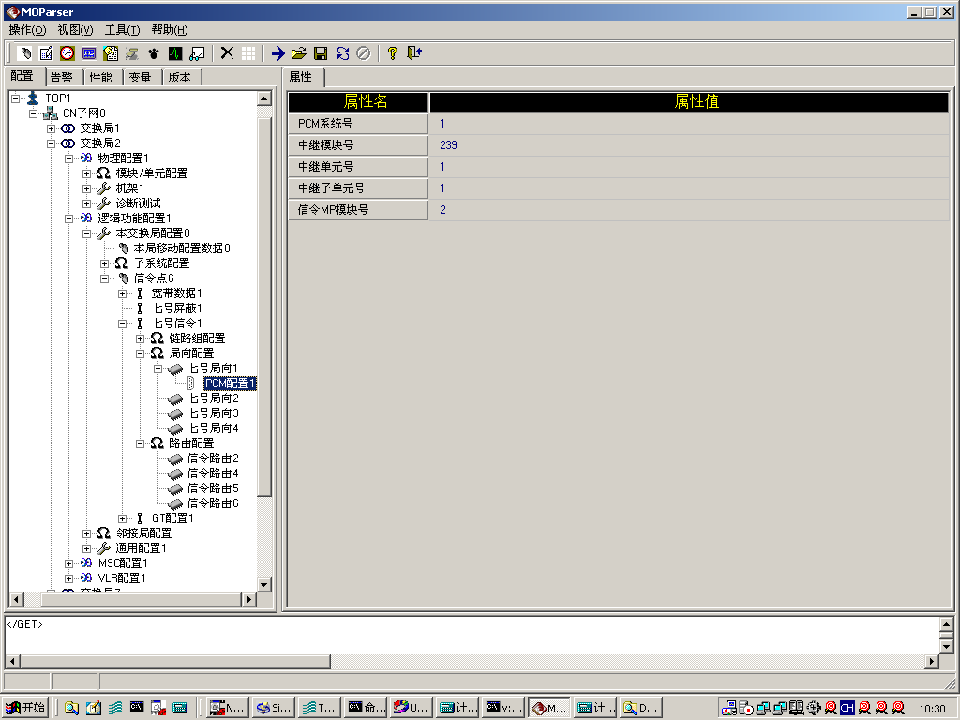

2、中继电路组的配置

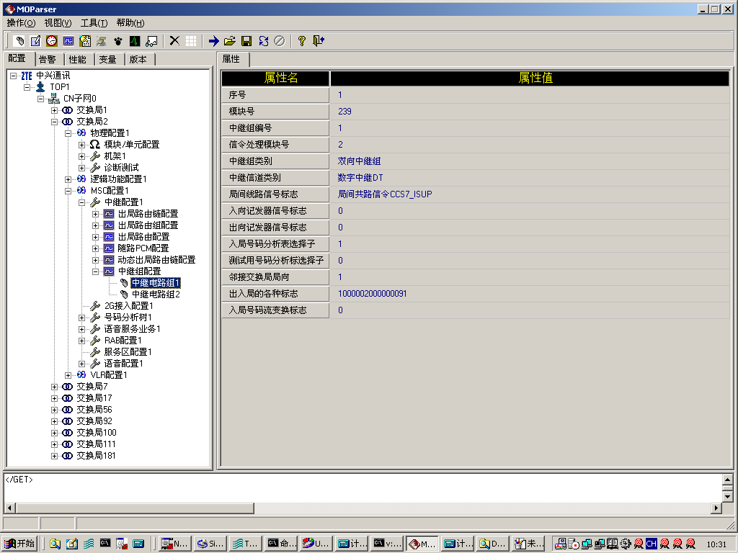
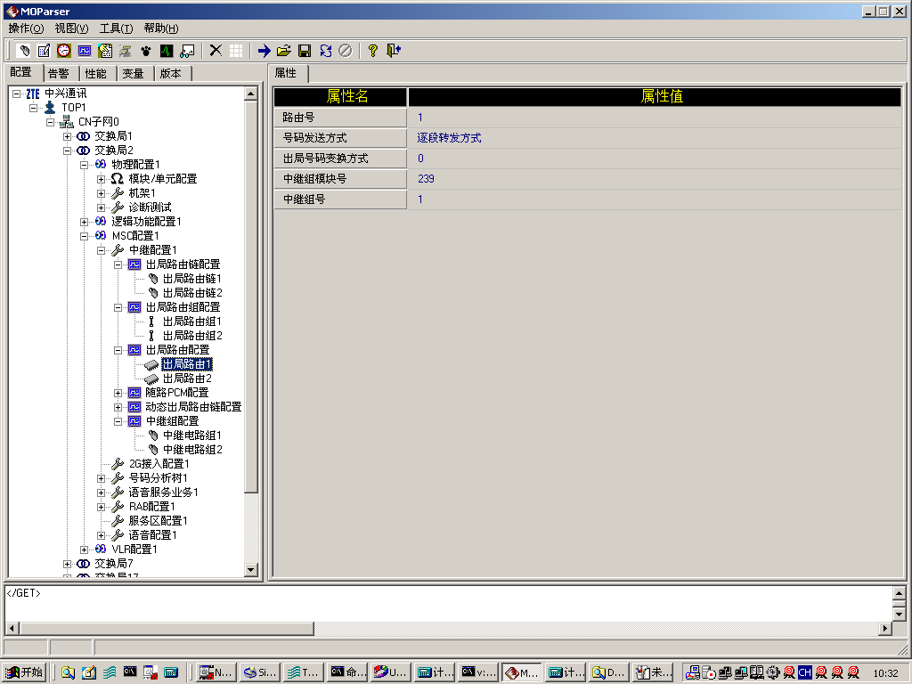

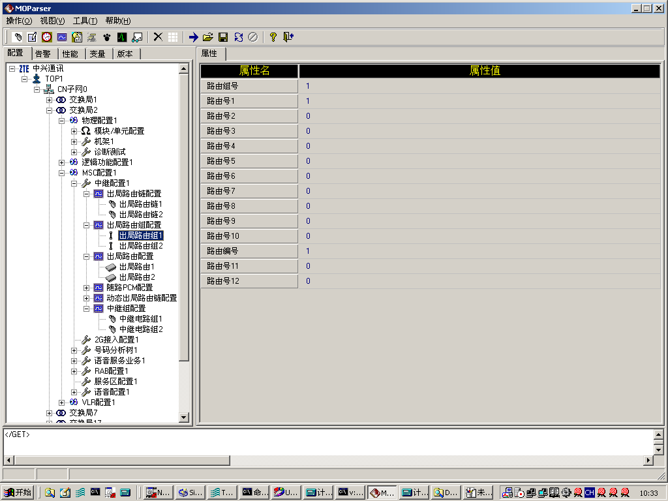

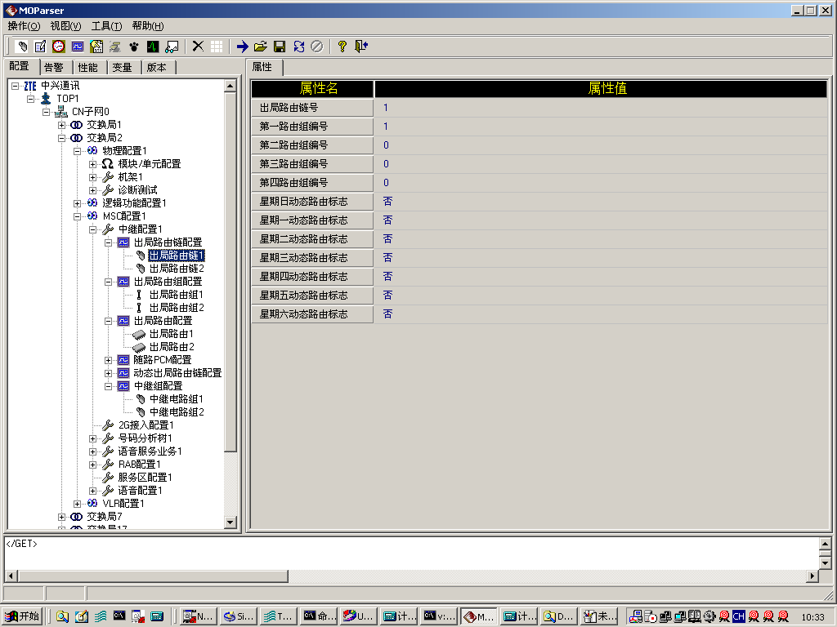

3、中继电路的分配

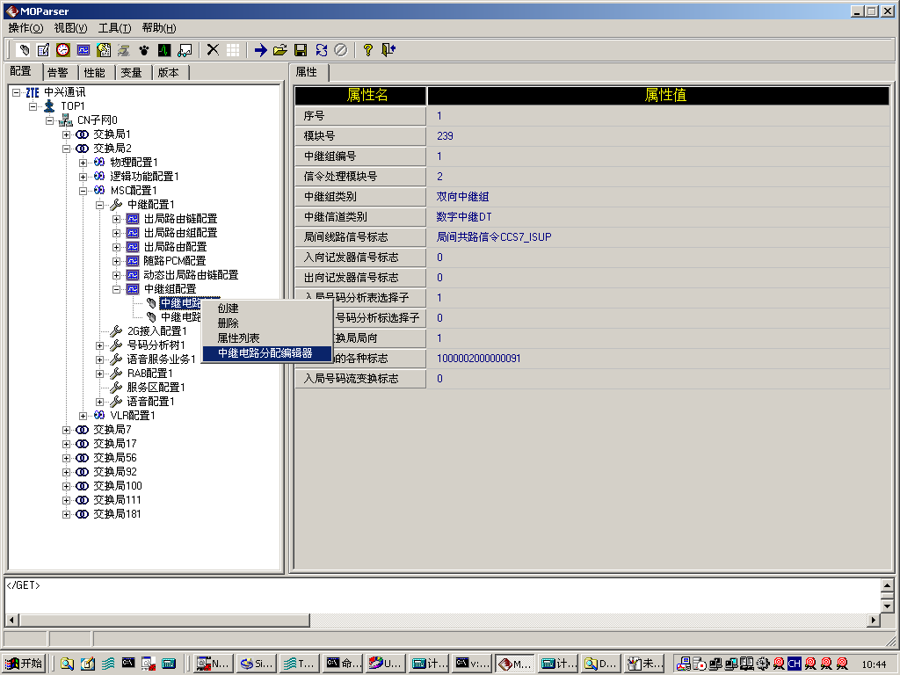

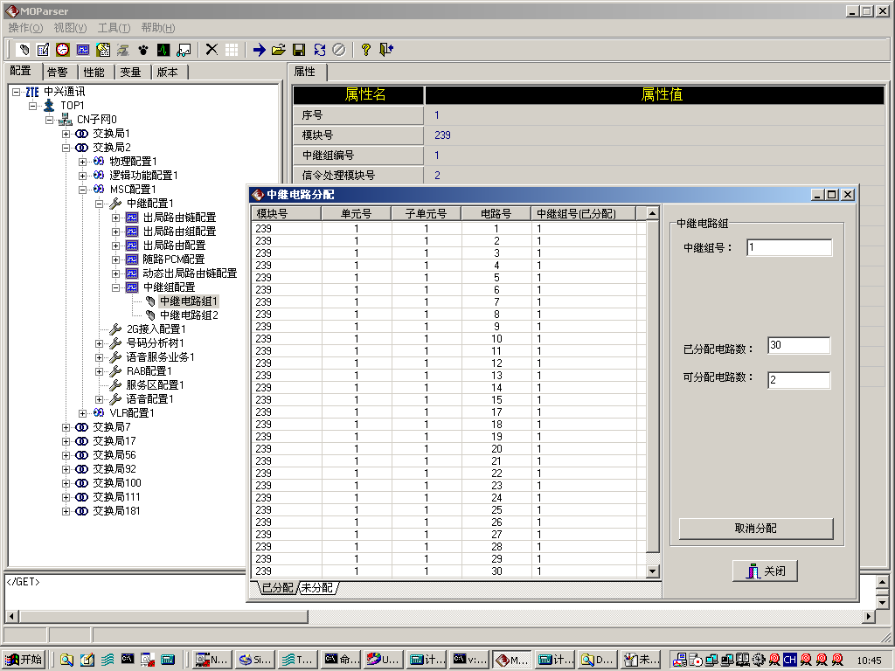

4、号码分析的配置

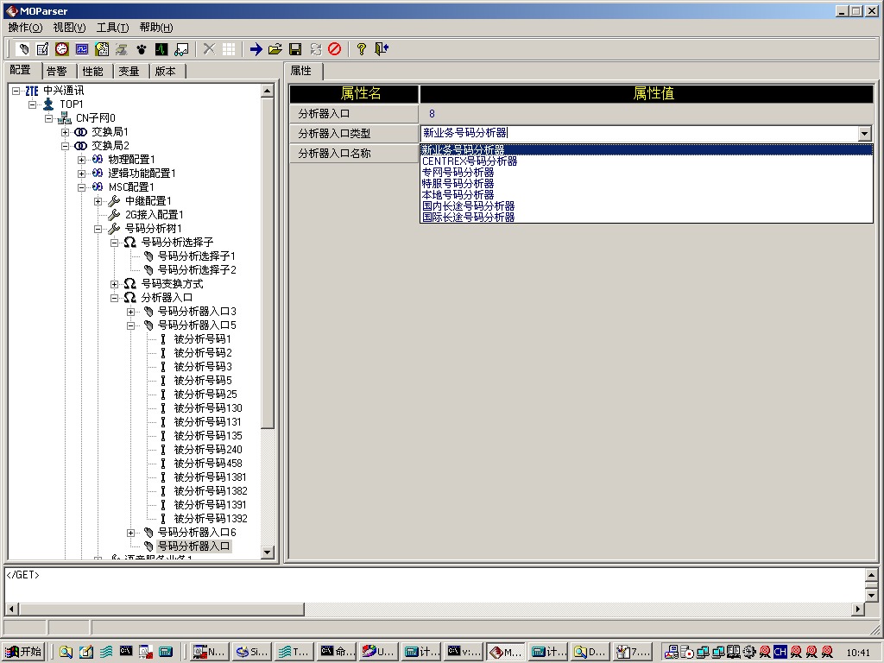

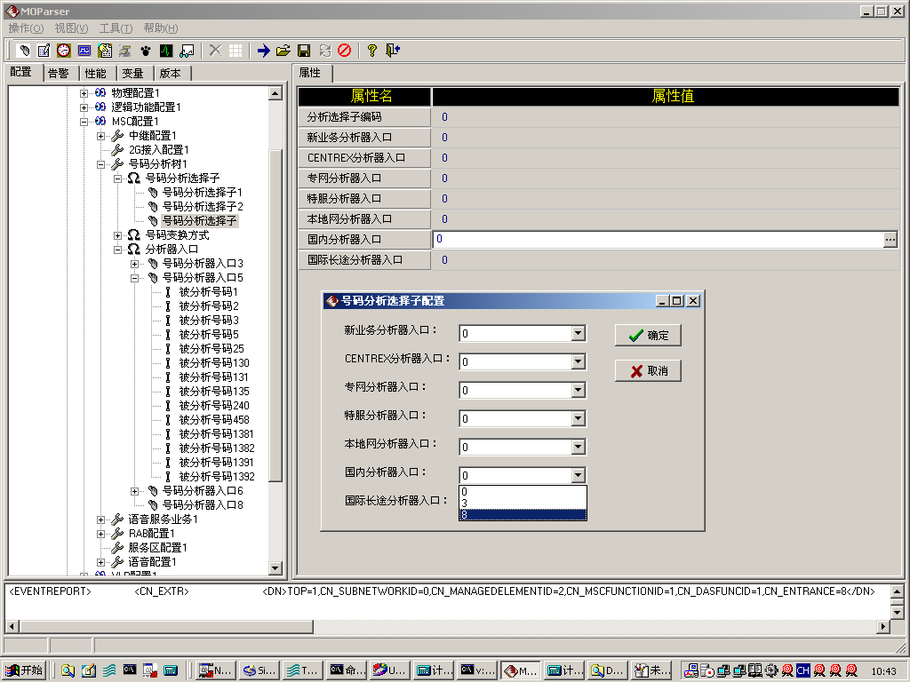

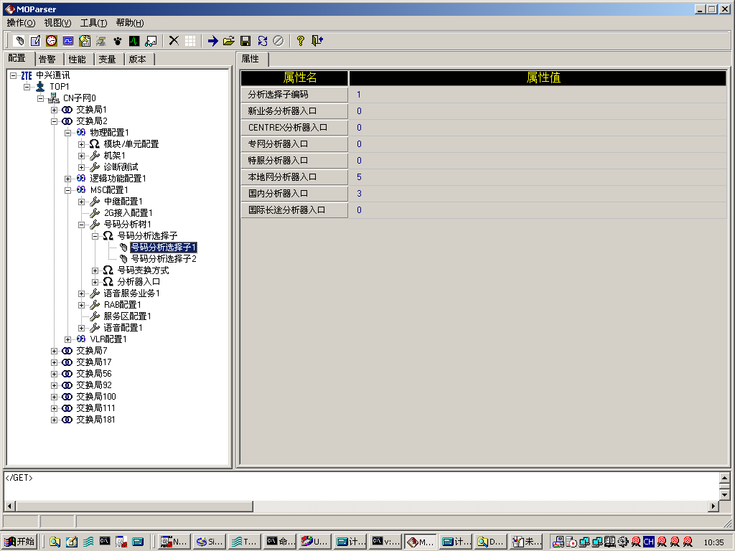

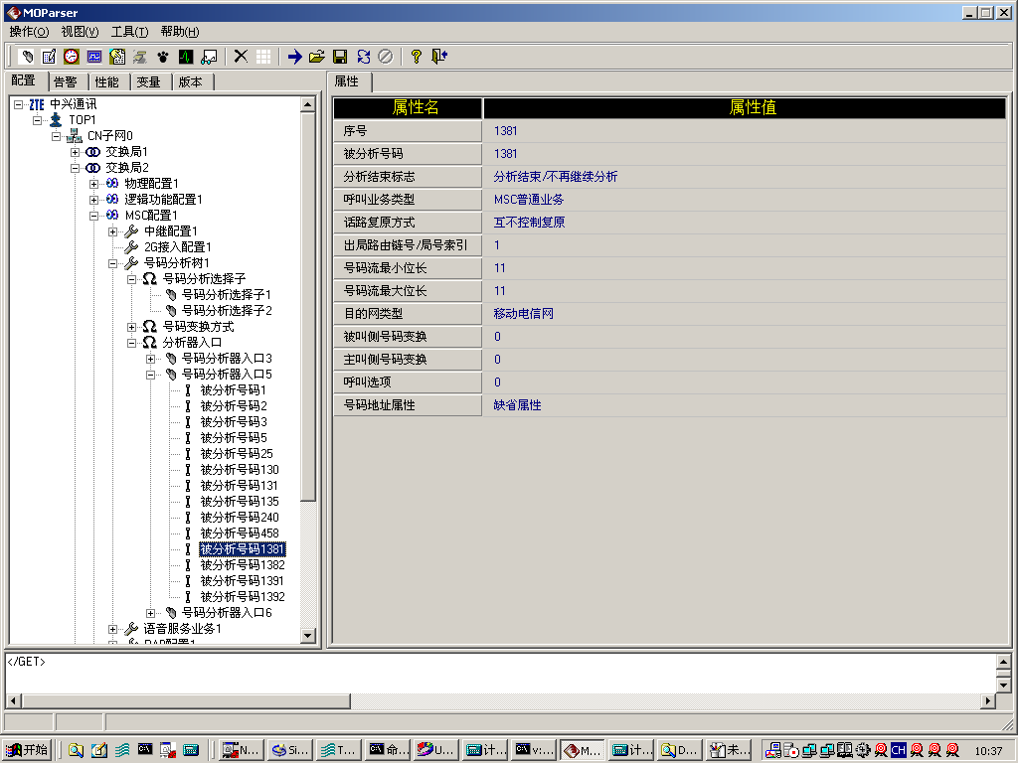

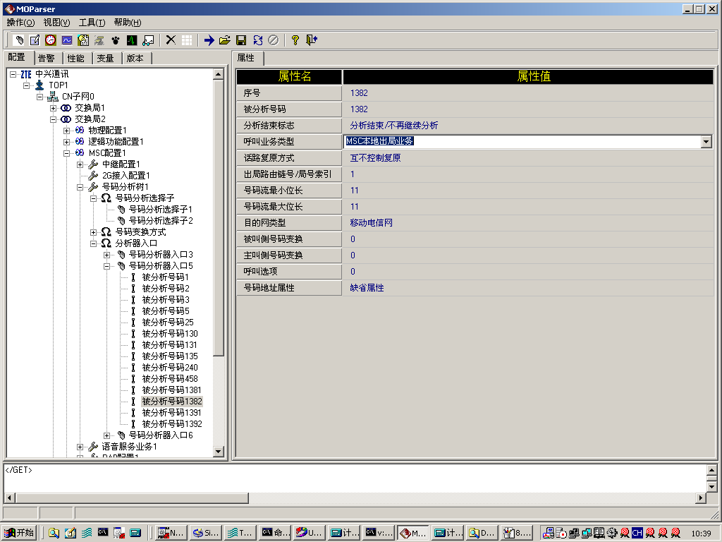

4 参考资料
【1】 邮电部，“国内No.7信令方式技术规范－综合业务数字网用户部分（ISUP）（暂行规定）YDN038－1997”，1997.5
【2】 邮电部，“中国国内电话网No.7信号方式技术规范（暂行规定）GF001－9001”， 1990.8
【3】 ITU－T，Signalling System No.7(ISUP)－Q.761-Q.764，Q.730-Q.737，1997.9
【3】 ITU－T，Signalling System No.7(ISUP)－Q.721-Q.724，1988.11

